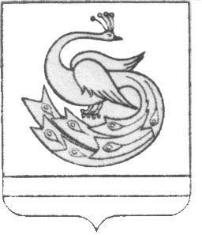

АДМИНИСТРАЦИЯ ПЛАСТОВСКОГО МУНИЦИПАЛЬНОГО РАЙОНА

ПОСТАНОВЛЕНИЕ

«_10_»_____04_______2017 г. № _234

О проведении вспашки
приусадебных участков граждан
на территории Пластовского
муниципального района

В целях организованного и своевременного проведения вспашки приусадебных участков для посадки картофеля и овощей населением Пластовского муниципального района в 2017 году
ПОСТАНОВЛЯЮ
- Руководителям предприятий и организаций Пластовского муниципального района принять меры по своевременной подготовке имеющихся пахотных агрегатов и организовать вспашку приусадебных участков трудящихся и пенсионеров своих предприятий, а также неработающих граждан, обратив особое внимание на первоочередное обслуживание инвалидов и участников Великой Отечественной войны, престарелых граждан.
- Главе городского поселения Середину А.А., главам сельских поселений Докалову А.А., Кривозубовой Е.В., Насоновой И.В., Фролову А. С. проконтролировать ход проведения вспашки приусадебных участков граждан города и сел.
- Начальнику Пластовского муниципального производственного многоотраслевого объединения коммунального хозяйства Трубаевой Л. В. в целях своевременного завершения данной работы взять под постоянный контроль вспашку приусадебных участков неорганизованного населения, привлечь к этой работе крестьянские хозяйства и жителей района, имеющих в личной собственности пахотные тракторы, предварительно согласовав с ними график и объемы проведения вспашки.
- Рекомендовать крестьянским (фермерским) хозяйствам, частным лицам взимать плату за вспашку огородов до 180 рублей за одну сотку.
- На период вспашки приусадебных участков граждан разрешить проезд колесных тракторов с плугами по улицам города, кроме улицы Октябрьской.
- Постановление опубликовать в газете «Знамя Октября» и разместить на официальном сайте администрации Пластовского муниципального района в сети Интернет.
- Контроль над выполнением настоящего постановления возложить на заместителя главы Пластовского муниципального района по вопросам сельского хозяйства и перерабатывающей промышленности Карамутдинова Г.А.

Глава Пластовского
муниципального района А. В. Неклюдов

